Olivine Saint Jean

Décès : 17 mars 1938, Saint Augustin co.Deux Montagnes, Québec.
Sépulture : 21 mars 1938, Saint Augustin co.Deux Montagnes, Québec.

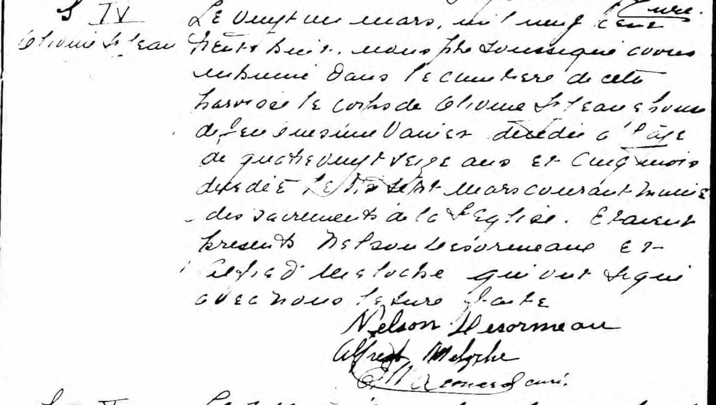

S IV Le vingt un mars, mil neuf cent trente huit, nous ptre soussigné avons inhumé
Olivine St Jean dans le cimetière de cette paroisse le corps de Olivine St Jean épouse de
feu Onésime Vanier décédée à l’âge de quatre vingt seize ans et cinq mois
décédée le dix sept mars courant munie des sacrements de l’Eglise. Etaient
presents Nelson Désormeaux et Alfred Meloche qui ont signé avec nous
Lecture faite
Nelson Desormeaux
Alfred Meloche
--------------Curé

Référence : Drouin Québec

